**Elektr energiyani sifat ko‘rsatkichlariga ta’sir qiluvchi omillar va ularni bartaraf etish chora tadbirlari**

**Yukori tok garmonikalar keltirib chiqaruvchi elektr qurulmalari va ularning salbiy oqibatlari.**

Korxonalarni elektr ta’minotida yukori garmonikalarning bulishi maksadga muvofik emas, zero bunda elektr yuritkich, transformatorlar va elektr tarmoklarida kushimcha kuvvat isroflari bulishi, kondensatorlar yordamida reaktiv kuvvatlarni kompensatsiyalash kiyinlashuvi, elektr yuritkich va apparatlar izolyatsiyalarining yomonlashuvi, avtomatika, telemexanika va aloka vositalari ishlash darajasining pasayishi kuzatiladi.

Asinxron yuritkichlarni nosinusoidal kuchlanish bilan ta’minlanganda ularning kuvvat koeffisientlari va valdagi aylantiruvchi momentlari qiymatlari bir oz pasayadi.

Kuchlanish shaklining buzilishi elektr yuritkich va transformatorlarda izolyatsiyaning ionizasion jarayonlarini paydo kiladi. Bu esa hajmiy zaryadlar paydo bulishiga va keyinchalik ularni neytrallashuviga olib keladi. Zaryadlar neytrallashuvi energiya tarkalishiga, natijada urab turuvchi dielektrikda elektr, mexanik va kimyoviy ta’sirlar bula boshlaydi. Okibatda izolyatsiyada mahalliy defektlar paydo buladi va rivojlana boshlaydi, bu esa elektr puxtaligiga putur yetkazib, dielektrik isroflarning kupayishiga va ishlash muddatining keskin pasayishiga sababchi buladi.

Yukori garmonikalarning ta’siri kodensatorlar batareyasida sezilarli tus oladi. Nosinusoidal kuchlanishda ishlayotgan kondensatorlar *burtib shishishi* va *portlashi* natijasida tezda ishdan chikishi mumkin. Yukori garmonikali toklar bilan ishlayotgan kondensatorlar uta yuklanib ishlaydi. Undan tashkari kaysidir bir chastotada rezonans rejimi paydo buladi va u ham kondensator umriga zomin buladi.

Tuzilgan GOST buyicha kondensator batareyalari uzok vakt yukori garmonikali toklar bilan 30 % dan ortik yuklanmasligi zarur. Birok bu holda uzok foydalanish davrida kondensatorning ishlash umri kiskaradi.

Elektr tarmoqi kuchlanishining nosinusoidalligi kabellar izolyatsiyalarining "karishiga" olib keladi. Kabellarning sinusoidal va sinusoidal bulmagan kuchlanishlarda ishlashi tadkikotlari shuni ko‘rsatdiki, hatto yukori garmonikalar 6-8,5% ni tashkil kilganda ham siljish toki (tok utechki) 2,5 yildan sung urtacha hisobda 36 % ga, 3,5 yildan sung esa 43 % ga ortadi.

Yuori garmonikali toklar elektr ulchov asboblarining ulchov anikliklariga ham ta’sir etadi. Aktiv va induktiv energiyalarni ulchovchi induksion schetchiklar sinusoidal bulmagan kuchlanishda 10 % gacha borib yetadigan noaniklik bilan ulchov ishlarini olib boradi.

Yukori garmonikalarning borligi baozi bir holatlarda kuch kabellarini maolumotlarni uzatish buyicha kullashlikni amalga oshira olmaydi. Yukori garmonikalar telemexanikali kurilmalar ishini yomonlashtirib, hatto kuch zanjirlarini kullashni mutlako ishlatish mumkin emasligiga olib keladi.

Nosinusoidallik ventilli uzgartgichlarning normal ishlashiga manfiy kurinishda ta’sir etib, tugrilangan kuchlanish sifatini kamaytirib yuboradi.

**Yukori garmonikalar filtiri**

Filtr uzaro ketma-ket ulangan induktiv va sigimdan iborat bulib, maolum bir garmonika chastotasiga sozlangan.

Chastota ortishi bilan reaktorning induktiv karshiligi garmonika nomeriga mutanosib ravishda uzgaradi, kondensator batareyasining karshiligi esa shu yusinda kamayaveradi. Maolum bir garmonika chastotasida filtrning induktiv karshiligi sigim karshiligiga tenglashadi va filtrda kuchlanish rezonansi paydo buladi. Natijada filtrning umumiy karshiligi nolga teng buladi va u shu garmonika chastotasida elektr tizimni shuntlab kuyadi.

Ideal filtr nochizigiy element ishlab chikarayotgan yukori garmonika toki *I* ni tulaligicha kamrab oladi. Birok reaktor va sigimlarda aktiv karshilik bulishi tufayli, shuningdek, sozlashda xatoliklar ruy berishi sababli garmonikalarning tulik filtratsiyasi mumkin emas.

Filtrdagi elementlar soni istalgancha bulishi mumkin. Amalda ikki yoki turt elementlardan iborat filtrlar kullanilib, ular 5, 7, 11, 13, 23, 25 nchi garmonikalarga sozlanadi.

Filtrlar bir vaktning uzida reaktiv kuvvat manbai ham hisoblanadi va yuklama reaktiv kuvvatini kompensatsiyalash uchun kullaniladi. Ularning asosiy kamchiligi - narxining yukoriligida hamda sozlashning kiyinligida.

**Chastota o‘zgarishining elektr tarmoqi va istemolchilar ishlariga ta’siri** Elektr stansiya ishlab chikarayotgan elektr energiya (yoki energiya tizimdan kelayotgan energiya) bilan istemolchi kabul kilayotgan energiya oralaridagi muvozanat buzilsa, ta’minlovchi tarmokda tokni chastotasini oishi hosil buladi. Chastotaning tebranishini asosiy sabablari bu istemolchi tarkibida keskin uzgaruvchi, katta kuvvatga ega bulgan yuklamani mavjud bulishi (masalan, prokat stanlari asosiy elektr yuritmalarining tiristorli uzgartgichlari). Bunday istemolchilarning aktiv kuvvatlari 0,1 soniyada noldan to maksimal qiymatgacha uzgaradi va bu holat chastota tebranishini katta qiymatlarda uzgarishiga sababchi buladi.

Chastotaning kichik bir darajada uzgarishi ham elektr tarmoqi va istemolchilar ishiga ta’sir ko‘rsatadi. Chastotaning nominal qiymatdan pasayishi elektr tarmoqidagi kuvvat va kuchlanishning isroflarining kupayishiga, natijada chikariluvchi mahsulotning kamayishiga olib keladi. Chastota kamayishining elektr istemolchilari kabul kilayotgan kuvvatlariga ta’siri har xil kechadi: -elektr yoritgichlar, karshilik pechlari, yoyli pechlar kabul kilayotgan kuvvatlari chastota uzgarishi bilan deyarli uzgarmaydi;

-uzgarmas karshilik momentiga ega mexanizmlar (metal kirkgich stanoklar, porshenli nasoslar, kompressorlar va b.) kabul kiladigan kuvvat chastotaga mutanosib ravishda uzgaradi;

-tarmokda hosil buluvchi kuvvat isroflari chastota kvadratiga mutanosib holda uzgaradi;

-ventilyatorli karshilik momentiga ega mexanizmlar (markazdan kochuvchi ventilyatorlar, nasoslar va tutun suruvchilar) kabul kiladigan kuvvat uzgarishi chastotaning uchinchi darajasiga mutanosibdir;

-markazdan kochuvchi juda katta karshilikli statik bosimga ega tarmokka ishlovchi nasosolar (masalan, ta’minlovchi kozon kurilmasidagi nasoslar) kabul kiladigan kuvvat mikdori chastotaning uchinchi darajadan yukori bulgan qiymatiga mutanosib uzgaradi.

Chastotaning uzgarishi televidenie va hisoblash texnikasida kullanuvchi ulchov asboblari ishiga katta ta’sir ko‘rsatadi.

Energiya tizimda kuvvat yetishmagan holda uning yuklamasini pasaytirish avtomatik chastotaviy yuksizlantirish (AChYu) yordamida yoki energiya tizim xodimi tomonidan dastakka ta’sir ko‘rsatish yuli bilan maolum bir istemolchilarni tarmokdan uzish yuli bilan amalga oshiriladi. Bu ish ta’minlovchi liniya (transformatorlar) liniyasida maxsus grafik - *avariya grafigi*  (AG) buyicha bajariladi. AChYu kurilmalari energiya tizimda avariya holati ruy berganda kuvvatga ehtiyoj kattaligida tizim yuklamasini pasaytiradi. AChR qiymati yuklamaning kamida 50 % iga teng bulishi kerak bulib, kaysi yuklamalar kaysi hajmda va kaysi vaktda, kaysi pogonada har xil chastotali avtomatlar yordamida uchirilishi kuzda tutilgan buladi.

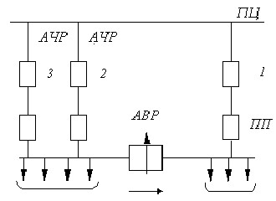

Energiya tizim yukini dastaki ravishda xizmatchi tomonidan kamaytirilishi kuvvat yetishmagan hollarda amalga oshiriladi. AG buyicha tizim yuklamasi 15 % gacha navbatma-navbat uchirilishi rejalangan buladi.

Chastota buyicha yuklamani kamaytirish chastota buyicha avtomatik ravishda kayta ulash bilan xamkorlikda bajarili-shi kerak. Bunda uzilgan istemolchilarning elektr ta’minoti kayta tiklanadi.

Chastota chetlashuvi –o‘zgaruvchan kuchlanish amaldagi chastotasining (formula) elektr ta’minlash tizimining barqarorlashgan rejimidagi nominal chastota qiymatidan farqidir.

Tizimda ishlayotgan elektr stansiyalaridagi quvvat tanqisligi tufayli chastota pasayishi ro‘y beradi. Buning oldini olish uchun mavjud elektrostansiyalarni ta’mirlash yoki modernizatsiya qilish yoyinki yangisini qurish lozim. Hozircha ular yo‘qligi uchun avtomatik chastota pasaytirgichlari (AChP) orqali faol radikal choralar qo‘llaniladi; yaoni chastota chasta pasayganda bir qism istemolchilarni tarmoqdan uzib qo‘yiladi. (gilotin –bosh oriiga qarshi vosita kabi). Buni veerli uzib qo‘yish ham deyiladi.

Kerakli vaqtda talab qilish maqsadida navbatning o‘zgartirish yoki quvvatni generatsiyalovchi xususiy rezervga ega bo‘lish uchun bunday hollada

Istemolchiga uning qurilmalarini qachon tarmoqdan uzib qo‘yilishini bilish zarur. (bu elektr ta’minlovchi bilan tuziladigan shartnomada bu ko‘rsatilishi lozim).

Chastotaning ortishi elektr ta’minoti tizimidagi yuklamaning keskin kamayishi tufayli yuzaga keladi va u avariya holati sifatida qaralib unga GOST-

13109-97 qo‘llanilmaydi. Tarmoqning barqarorlashgan ish tartibida bunday hol juda kamdan-kam uchraydi.

Navbatdagi hodisa istalgan tarmoqda yuz berishi mumkin va u noxos yuz beradigan hisoblanadi. GOST-13109-97 bunday hodisalarni meoyorlamaydi, biroq aniq bir tarmoq bo‘yicha ularning statistikasi istemolchiga u yoki bu usul bilan xususiy jihozlarining uzluksiz elektr ta’minotini amalga oshirish uchun qaror qabul qilishda yordam berishi mumkin.

**Kuchlanish nosinusoidalligining elektr jixozlari ishlashiga ta’siri.**

* Nosinusoidal kuchlanish fronti elektr uzatish kabel liniyalariga ta’sir qiladi, yer bilan bir fazali qisqa tutashuvga olib keladi. Kabellar kabi kondensatorlar ham teshiladi.
* elektr mashinalarida, jumladan transformatorlarda ham yiindi yo‘qotishlar bo‘ladi.

Masalan kuchlanish egriligi sinusoidal shaklining buzilish koeffisienti

KU = 10 % bo‘lganda yirik sanoat markazlari, elektrlashtirilgan temir yo‘l transporti tarmoqlarida yiindi yo‘qotish 10-15 %gacha yetishi mumkin.

* Teskari garmonik ketma-ketligining induksion hisoblagichlarga tormozlovchi ta’siri tufayli elektr energiyasini to‘liq hisobga ololmaslik ortadi.
* Boshqarish qurilmalari va himoya qurilmalari noto‘ri ishga tushadi.
* Kompyuterlar ishdan chiqadi.

Nosinusoidal kuchlanish egriligini chastotasi elektr ta’minot tarmoqi chastotasidan p- marta katta bo‘lgan sinusoidal (garmonik) tashkil etuvchilari mavjud bo‘lgan Fure qatoriga yoyish mumkin. Birinchi garmonika chastotasi (f n=1 = 50 Gs, f n=2 = 100 Gs, f n=3 = 150 Gs ...)..

Germaniyaning turlicha o‘ziga xosliklari tufayli tarmoqda tarqalishi bo‘yicha va elektr jihozlarining ishiga ta’siriga qarab juft va toq garmonik tashkil etuvchilar farqlanadi. Shuningdek, to‘ri ketma-ketlikdagi (1,4,7 va h.k.), teskari ketma-ketlikdagi (2,5,8) va nol ketma-ketlikdagi (3 ga karrali garmoniklar) garmonik tashkil etuvchilar ham mavjud.

Chastota ortishi bilan (garmonik tashkil etuvchilarning raqami) garmonika amplitudasi pasayadi.

GOST13109-97 2-dan 40- gacha bo‘lgan barcha garmonik tashkil etuvchilar qatorini baholashni talab qiladi.

**Kuchlanish nosinusoidalligini kamaytirish chora-tadbirlari.**

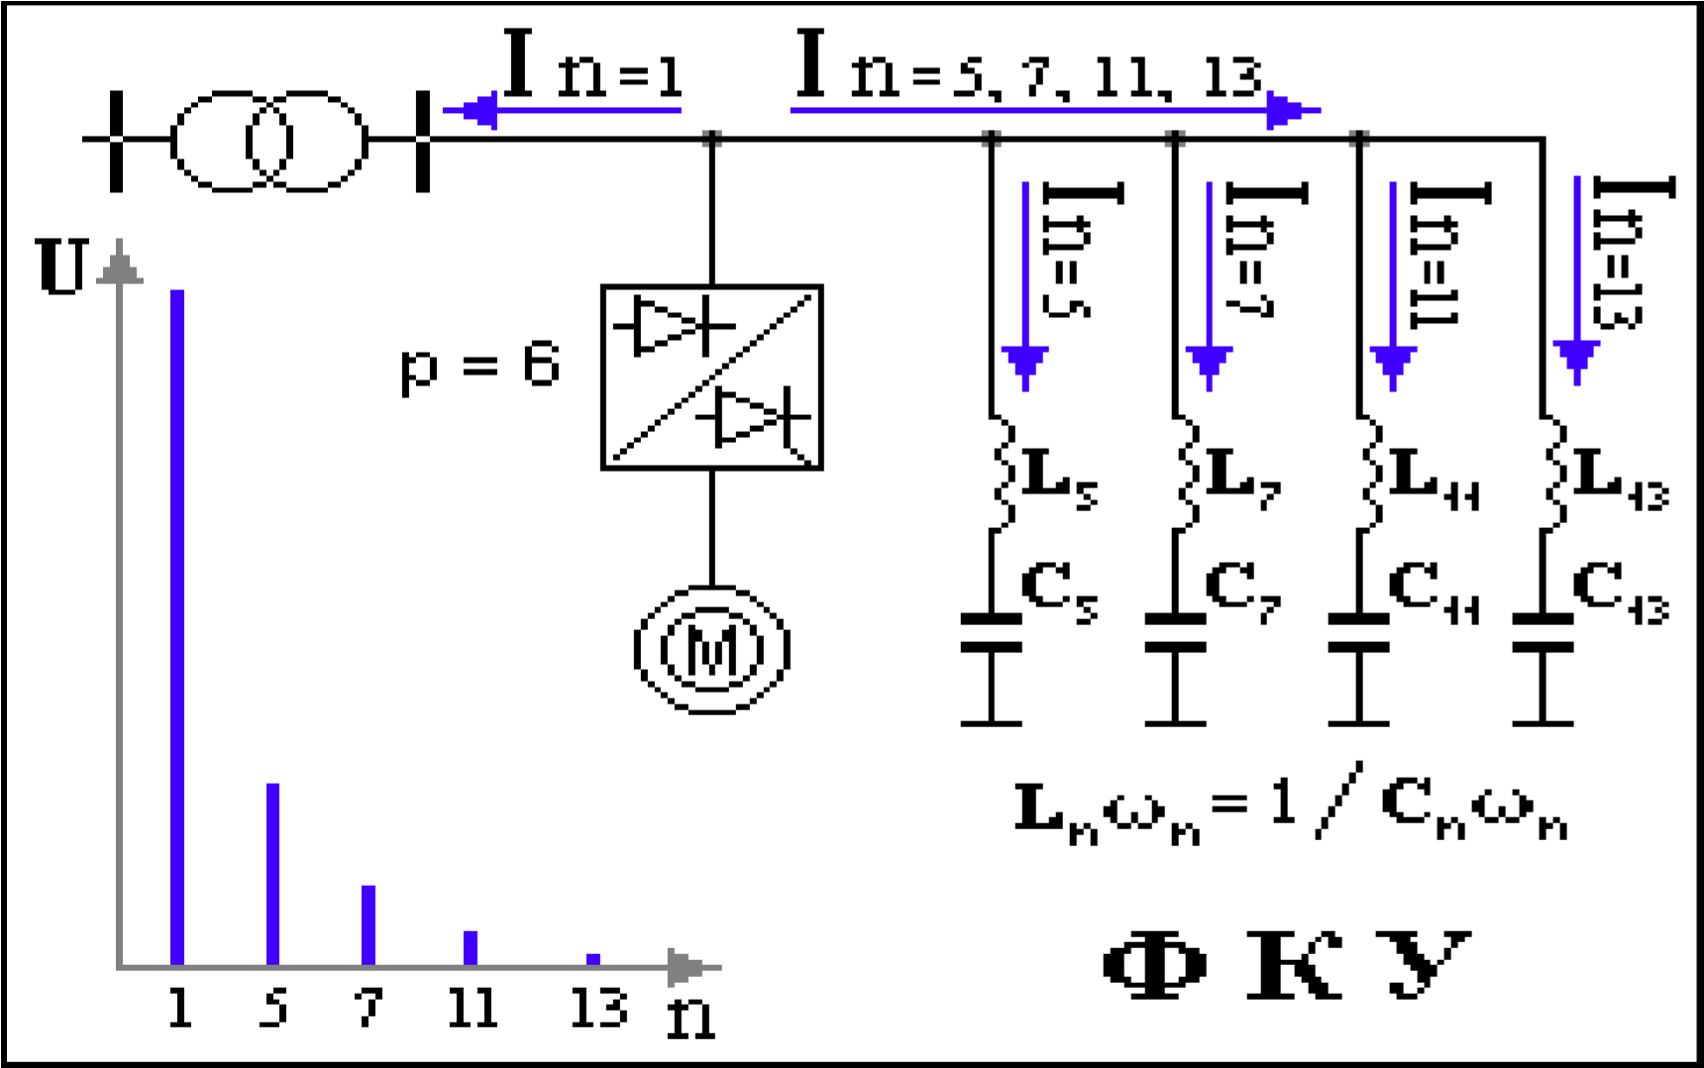

**3.1-rasm. Filtrlash – kompensatsiyalash qurulmali elektr ta’minot tizimining sxemasi**

* Kuchlanish tebranishlarini kamaytirishga o‘xshash tadbirlar.
* Yaxshilangan xarakteristikali jihozlarni qo‘llash.
* “To‘yintiruvchi” transformatorlar; - Yuqori pulsli aylantirgichlar.
* Yuqori quvvatli elektr tarmoqiga ulanish.
* Chiziqli bo‘lmagan yuklamalarni alohida transformatorlar yoki shinalarning seksiyalaridan ta’minlash.
* Ta’minlovchi qismlarning qarshiligini kamaytirish.
* Filtrlash ta’minlash qurilmalarini qo‘llash. L-C zanjir tarmoqqa ulanganda maolum chastotali tok uchun reaktiv qarshiligi nolga teng bo‘lgan tebranish konturini hosil qiladi. L va C kattaliklarni tanlash orqali filtr tok garmonikasi chastotasiga sozlanadi va uni tarmoqqa o‘tkazmaydigan qilib tutashtiriladi. Yuqori garmonikali tokning chiziqli yuklama generatsiyasiga maxsus sozlangan bunday kontur to‘plamlari filtrlovchi kompensatsiyalovchi qurilmalarni (FKQ) hosil qiladi. Ular tok garmonikasini tarmoqqa o‘tkazmaydi va tarmoq bo‘ylab reaktiv quvvat oqishini kompensatsiyalaydi.

*Tugrilagich fazalar sonini kupaytirish.* Fazalar sonini kupaytirish tugrilagich birlamchi tokini sinusoidaga yakinlashtiradi va yukori garmonikalar ancha pasayadi. Masalan, 6 fazali tugrilagichda ventil alregatida 5, 7, 11, 13, 17, 19, 23, 25 garmonikalar bulsa 12 fazali sxemada fakat 11, 13, 23, 25 nchi garmonikalar buladi, xolos. Xisob-kitoblar shuni ko‘rsatadiki, bunda kuchlanish nosinusoidalligi 1,4 marta kamayadi. Fazalar sonining usishi tugrilagichda yukori garmonikalarni yukotishning katta omillaridan biri hisoblanadi. Birok bu kurilmalar uta murakkablashib, kimmatlashadi va ishlash puxtaligi pasayadi.

Hozirgi vaktda 12 fazali tugrilagichlar keng kullanilmokda.

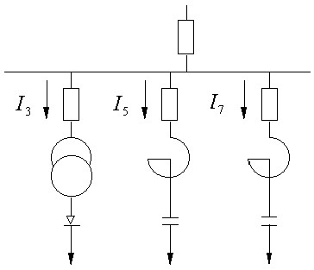

*Tugrilagichning kup fazali ekvivalent ish rejimi.* Tugrilagich fazalar sonini kupaytirish, shuningdek, 6 fazali ventilli agregatlar guruhlari uchun ekvivalent ish rejimi hosil kilish yuli bilan ham amalga oshirish mumkin. Masalan, 12 fazali ekvivalent rejim xosil kilish uchun ikkita kuriksimon tugrilagichda transformator anodlar chulgamlari bittasining ulanish sxemasini uchburchak shakliga, boshkasini esa yulduz shakliga ulash kerak. Natijada transformatorlarning birlamchi chulgamlaridagi 6*k*-1 tartibdagi garmonikalar hosil bulib, ta’minlovchi manbaga 12*k*-1tartibdagi garmonikalar chikadi xolos, kolgan tok garmonikalari transformatorlarning birlamchi chulgamlarida "uralashib" koladi.

*Garmonikalar darajasini ta’minlovchi tarmok imkoniyatlari orkali kamaytirish* asosan elektr ta’minoti sxemasini rasional sxema asosida bajarishga asoslanadi. Keng tarkalgan usullardan biri bu yukori, yaoni, 110-220 kV li kuchlanishga ega tugrilagich transformatorlarini kullash va nochizikiy yuklamalarni alohida transformatorlardan ta’minlash yoki ularni uch chulgamli transformatorlarning alohida chulgamlaridan ta’minlashdir. Shuningdek, nochizikiy yuklamalarga parallel ravishda sinxron va asinxron motorlarni ulash ham kuzlangan natijani beradi.